Міністерство освіти і науки України
Національний технічний університет України «Київський політехнічний
інститут імені Ігоря Сікорського"
Факультет інформатики та обчислювальної техніки
Кафедра інформатики та програмної інженерії

Звіт

з лабораторної роботи № 3 з дисципліни
«Програмування веб-застосувань»
«Розробка поштової та мобільної версії веб-сторінки»
Варіант 17

Виконав студент ІП-15, Мельник Данило Євгенійович
(шифр, прізвище, ім'я, по батькові)

Перевірив Ковтунець Олесь Володимирович
(прізвище, ім'я, по батькові)

Київ 2022
Лабораторна робота 3

Виконання
На рисунках 1.1-1.2 зображена поштова версія веб-сторінки
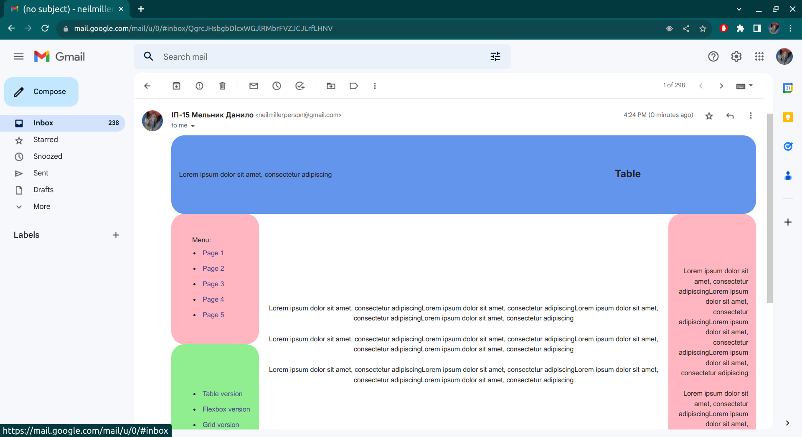
Рис. 1.1 – Поштова версія веб-сторінки
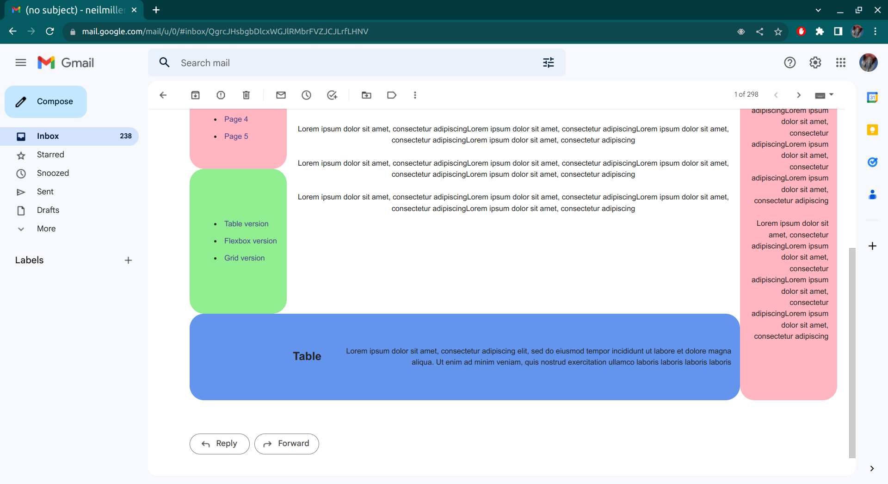
Рис 1.2 – Поштова версія веб-сторінки
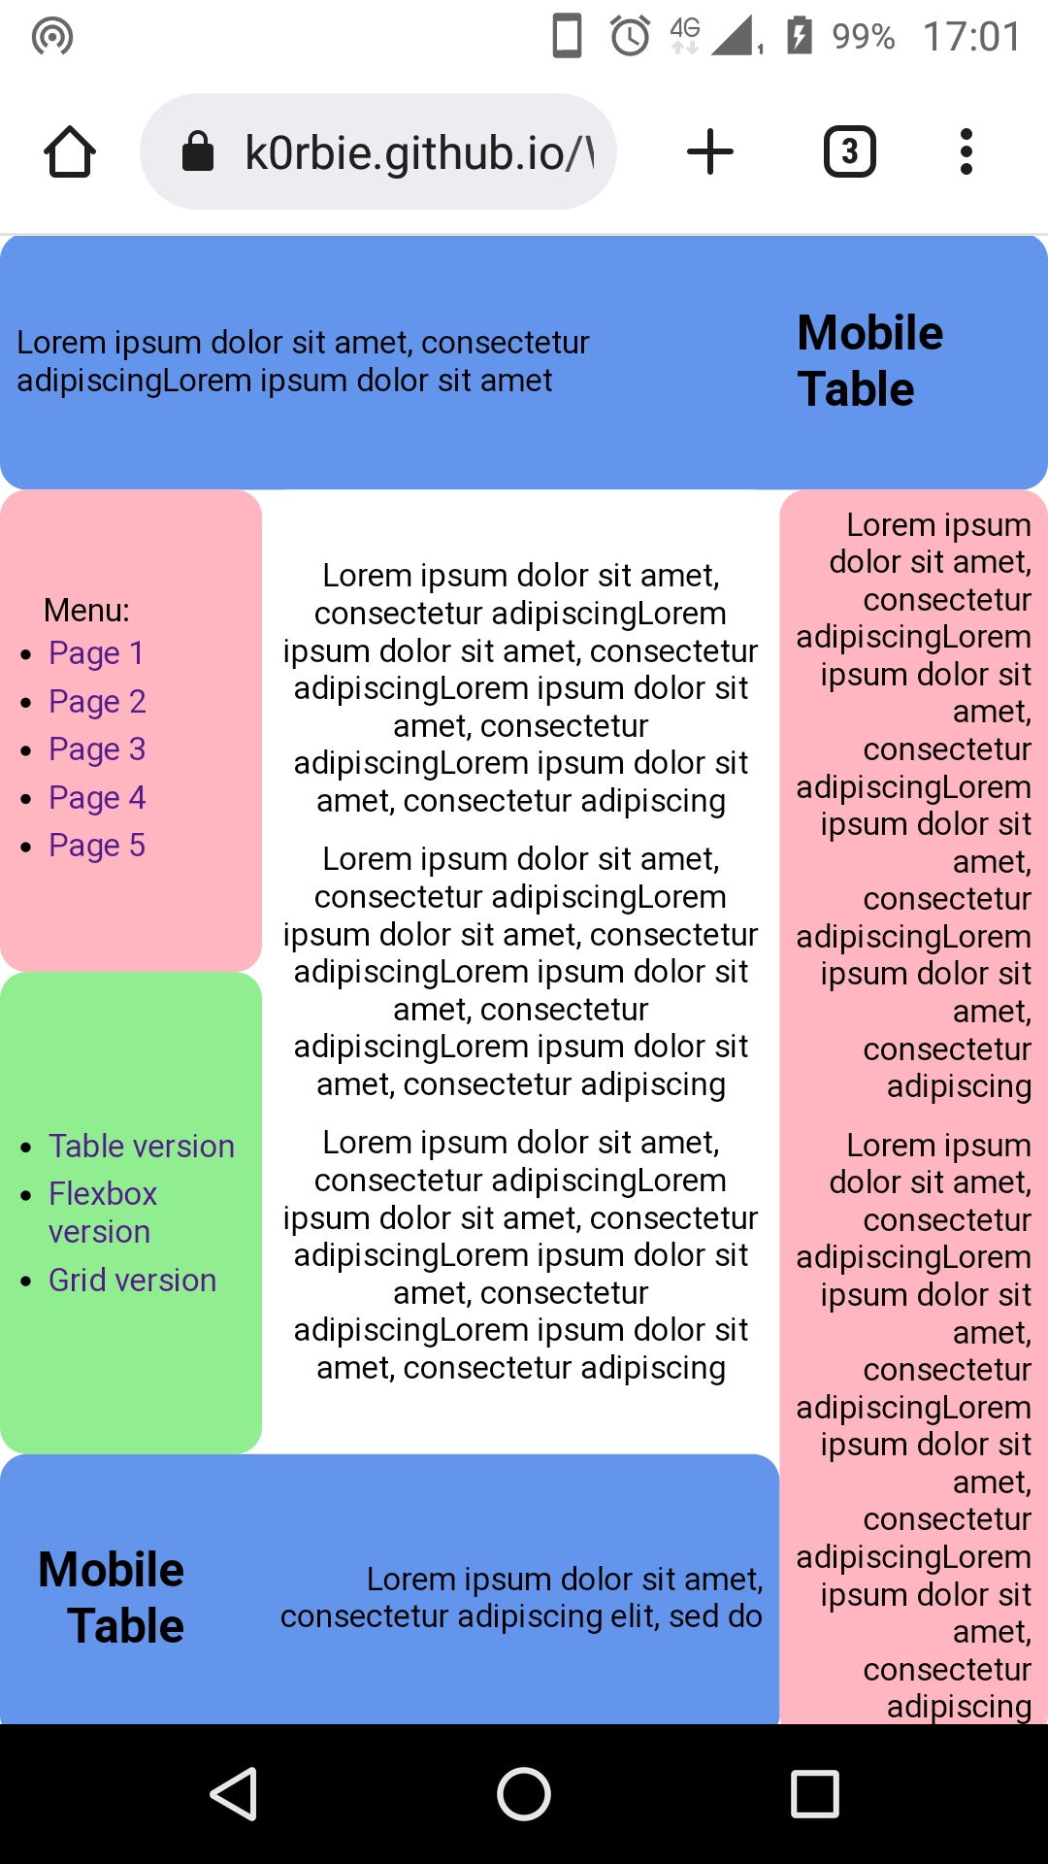
На рисунку 1.3 зображена мобільна версія веб-сторінки

Рис. 1.3 – Мобільна версія веб-сторінки

